LÍNEAS ARGUMENTATIVAS.

DEBERES DE LAS AUTORIDADES. El derecho de acceso a la información pública es un derecho humano constitucionalmente reconocido. Todas las autoridades en el ámbito de sus competencias tienen la obligación de respetarlo, protegerlo y garantizarlo.

DE LA GARANTÍA DE PROPORCIONAR LA INFORMACIÓN PÚBLICA GUBERNAMENTAL. Los sujetos obligados tienen el deber de entregar la información solicitada en los términos en los que esta fue generada, poseída o administrada.

RESPUESTAS IMPRECISAS O INCOMPLETAS, DEBER DE REPARACIÓN. Es obligación de todas las autoridades, promover, respetar y garantizar los derechos humanos, entre ellos el de acceso a la información pública, por lo que las respuestas ilegibles, imprecisas o incompletas generan una afectación inicial susceptible de ser reparada mediante el recurso de revisión.

Índice.
Contenido
A N T E C E D E N T E S 3
CONSIDERANDO 7
PRIMERO. De la competencia. 7
SEGUNDO. De la oportunidad y procedibilidad del recurso de revisión. 8
TERCERO. Planteamiento de la Litis. 9
CUARTO. Del estudio y resolución del recurso de revisión. 10
a) Fuente Obligacional. 11
b) De la información solicitada y la respuesta del Sujeto Obligado. 14
I. Del análisis de la información solicitada. 22
a) Acta de nacimiento. 22
b) Comprobante de domicilio. 26
c) Clave Única de Registro de Población (CURP) 30
d) Credencial de elector. 33
II. Del acuerdo de clasificación. 35
R E S O L U T I V O S 41

Resolución del Pleno del Instituto de Transparencia, Acceso a la Información Pública y Protección de Datos Personales del Estado de México y Municipios, con domicilio en Metepec, Estado de México; de fecha dos (02) de octubre de dos mil diecinueve.

VISTO el expediente electrónico formado con motivo del recurso de revisión, 06178/INFOEM/IP/RR/2019 promovido por ------------------------ en su calidad de RECURRENTE, en contra de la respuesta del Ayuntamiento de Valle de Chalco Solidaridad en lo sucesivo el SUJETO OBLIGADO, se procede a dictar la presente resolución, con base en los siguientes:

A N T E C E D E N T E S

- El día diecisiete (17) de junio de dos mil diecinueve, se presentó ante el SUJETO OBLIGADO vía Sistema de Acceso a la Información Mexiquense SAIMEX, la solicitud de información pública registrada con el número 00433/VACHASO/IP/2019 mediante la cual solicitó:

“1.- Copia simple de cada una de las gacetas municipales generadas del 1 de enero de 2019 al 15 de Junio de 2019. 2.- Curriculum Vitae, acta de nacimiento, comprobante de domicilio, curp, credencial para votar del Sscretario del Ayuntamiento.” (Sic)

- Se señaló como modalidad de entrega de la información: a través del SAIMEX.

- EI SUJETO OBLIGADO el día cinco (05) de julio de dos mil diecinueve en respuesta a la solicitud de información señaló lo siguiente:

Valle de Chalco Solidaridad, México a 05 de Julio de 2019
Nombre del solicitante: -------------------------
Folio de la solicitud: 00433/VACHASO/IP/2019
En respuesta a la solicitud recibida, nos permitimos hacer de su conocimiento que con fundamento en el artículo 53, Fracciones: II, V y VI de la Ley de Transparencia y Acceso a la Información Pública del Estado de México y Municipios, le contestamos que:
Por medio del presente reciba un cordial y afectuoso saludo, al mismo tiempo me permito enviar los documentos requeridos en esta solicitud, sin mas mor el momento quedo de Usted. Por medio de la presente hago de su cocimiento que las gacetas municipales se encuentran en la pagina oficial del municipio misma que puede ser consultada en el siguiente link https://valledechalco.gob.mx/index.php/2019/03/31/gacetas/, sin otro particular quedo de Usted

ATENTAMENTE
LIC. ARTURO ORTEGA CENTENO

- Adjuntando para tal efecto un archivo de nombre CV COMPLETO ELISEO GÓMEZ LÓPEZ (1).pdf el cual contiene un archivo en formato PDF relativo al Curriculum Vitae de Eliseo Gómez López.

- El particular, en fecha once (11) de julio del presente año, estando en tiempo y forma, interpuso el de revisión que al rubro se indica, en contra de la respuesta del sujeto obligado, señalando como;

- Acto impugnado: “No se proporciona la información completa”. (Sic)

- Razones o Motivos de inconformidad: “Se hace la mención que las gacetas municipales se encuentran en la pagina oficial del municipio misma que puede ser consultada en el siguiente link https://valledechalco.gob.mx/index.php/2019/03/31/gacetas/ , pero dicha información no esta completa ya que indica que la ultima gaceta emitida es la numero 8, pero esta solo contiene la caratula de dicha gaceta, así mismo solo se encuentran las gacetas 3 y 5, faltando las gacetas 1, 2, 4, 6 y 7, dentro de estos apartados se localiza el PAE 2019, pero no hace mención con que numero de gaceta sera identificada. (Sic)

- Se registró el recurso de revisión bajo el número de expediente al rubro indicado, con fundamento en lo dispuesto por el artículo 185 fracción I de la Ley de Transparencia y Acceso a la Información Pública del Estado de México y Municipios se turnó al Comisionado José Guadalupe Luna Hernández, con el objeto de su análisis.

- El Comisionado Ponente con fundamento en lo dispuesto por el artículo 185 fracción II de la ley de la materia, a través del acuerdo de admisión de fecha treinta y uno (31) de julio de dos mil diecinueve, puso a disposición de las partes el expediente electrónico vía Sistema de Acceso a la Información Mexiquense (SAIMEX) a efecto de que en un plazo máximo de siete días manifestaran lo que a derecho convinieran, ofrecieran pruebas y alegatos según corresponda al caso concreto, de esta forma para que el SUJETO OBLIGADO presentara el Informe Justificado procedente.
- Es de señalar que el Sujeto Obligado no proporcionó su informe justificado y por su parte, el particular no realizó manifestaciones.

- El Comisionado Ponente decretó el cierre de instrucción mediante acuerdo de fecha diez (10) de septiembre de la presente anualidad, y en misma fecha se determinó la ampliación de plazo para resolver el asunto que ahora nos ocupa, por lo que, posterior a ello ordenó turnar el expediente a resolución, misma que ahora se pronuncia; y - - - - - - - - - - - - - - - - - - - - - - - - - - - - - - - - - - - - - - - - - - - - - - - - - - -

CONSIDERANDO

PRIMERO. De la competencia.

- Este Instituto de Transparencia, Acceso a la Información Pública y Protección de Datos Personales del Estado de México y Municipios, es competente para conocer y resolver del presente recurso de conformidad con el artículo: 6, apartado A, fracción IV de la Constitución Política de los Estados Unidos Mexicanos; 5, párrafos vigésimo segundo, vigésimo tercero y vigésimo cuarto fracciones IV y V de la Constitución Política del Estado Libre y Soberano de México; artículos 1, 2 fracción II, 13, 29, 36 fracciones I y II, 176, 178, 179, 181 párrafo tercero y 185 de la Ley de Transparencia y Acceso a la Información Pública del Estado de México y Municipios; 7, 9 fracciones I y XXIV, y 11 del Reglamento Interior del Instituto de Transparencia, Acceso a la Información Pública y Protección de Datos Personales del Estado de México y Municipios.

SEGUNDO. De la oportunidad y procedibilidad del recurso de revisión.

- El medio de impugnación fue presentado a través del SAIMEX, en el formato previamente aprobado para tal efecto y dentro del plazo legal de quince días hábiles otorgados; para el caso en particular es de señalar que el SUJETO OBLIGADO entregó respuesta el día cinco (05) de julio de dos mil diecinueve, de tal forma que el plazo para interponer el recurso transcurrió del día ocho (08) de julio al nueve (09) de agosto de dos mil diecinueve; en consecuencia, presentó su inconformidad el día once (11) de julio de dos mil diecinueve, por lo que se encuentra dentro de los márgenes temporales previstos en el artículo 178 de la Ley de Transparencia y Acceso a la Información Pública del Estado de México y Municipios vigente.

- Por otro lado, el escrito contiene las formalidades previstas por el artículo 180 último párrafo de la Ley de la materia actual, por lo que es procedente que este Instituto de Transparencia, Acceso a la Información Pública y Protección de Datos Personales del Estado de México y Municipios, conozca y resuelva el presente recurso.

TERCERO. Planteamiento de la Litis.

- Es oportuno establecer que el Recurso Revisión tiene como finalidad reparar cualquier posible afectación al derecho de acceso a la información pública en términos del Título Octavo de la Ley de Transparencia y Acceso a la Información Pública del Estado de México y Municipios y determinar la confirmación; revocación o modificación; desechamiento o sobreseimiento; y en su caso ordenar la entrega de la información, respecto a las respuestas o falta de ellas por parte de los Sujetos Obligados.

- Así de las constancias que obran en el expediente electrónico, se advierte que la particular mediante solicitud de información vía Sistema de Acceso a la Información Mexiquense (SAIMEX) pidió al Ayuntamiento de Valle de Chalco Solidaridad se le proporcionara la información relativa a;

1.- Copia simple de cada una de las Gacetas Municipales generadas del uno (01) de enero de 2019 al quince (15) de junio de 2019.

2.- Curriculum Vitae, acta de nacimiento, comprobante de domicilio, CURP, credencial para votar del Secretario del Ayuntamiento.

- El Sujeto Obligado en respuesta a la solicitud de información señaló que las gacetas municipales se encuentran en la página oficial del municipio, la cual puede ser consultada en el siguiente link https://valledechalco.gob.mx/index.php/2019/03/31/gacetas/, asimismo, anexó a su respuesta un archivo el cual contiene el Curriculum Vitae de Eliseo Gómez López.

- Por lo anterior, el particular se inconformó señalando como razones o motivos de la inconformidad que las gacetas municipales no pueden ser consultadas de manera completa en el link referido por el Sujeto Obligado, siendo de la gaceta número ocho únicamente se advierte la carátula, así como que faltan las gacetas uno, dos, cuatro, seis y siete, para tal efecto anexó una captura de pantalla de la página del ayuntamiento a la que remite el link proporcionado.

- Es por ello que, esta ponencia estudiará las actuaciones de las partes, con la finalidad de dictar la resolución correspondiente.

CUARTO. Del estudio y resolución del recurso de revisión.

- Derivado del Planteamiento de la Litis, se procede a analizar el contenido íntegro de las actuaciones que obran en el expediente electrónico y con ello, este Órgano Garante dicte la resolución correspondiente, tomando en consideración los elementos aportados por las partes y apegándose en todo momento al principio de máxima publicidad, de acuerdo con lo establecido en el artículo 8 de la Ley de Transparencia y Acceso a la Información Pública del Estado de México y Municipios.

a) Fuente Obligacional.

- El Derecho de Acceso a la Información Pública es un Derecho Humano reconocido en el Pacto de Derechos Civiles y Políticos en su artículo 19.2; en la Convención Americana sobre Derechos Humanos en su artículo 13.1; en el artículo sexto de la Constitución Política de los Estados Unidos Mexicanos y en el artículo quinto de la Particular del Estado de México.

- El Sujeto Obligado debe ser cuidadoso del debido cumplimiento de las obligaciones constitucionales que se le imponen según lo dispone el tercer párrafo del artículo primero de la Constitución Política de los Estados Unidos Mexicanos al señalar la obligación de “promover, respetar, proteger y garantizar los derechos humanos”, entre los cuales se encuentra dicho derecho.

- Por cuanto hace al contenido del artículo 6 segundo párrafo, apartado A. fracción I de la Constitución Política de los Estados Unidos Mexicanos el cual establece que “Toda la información en posesión de cualquier autoridad (…) que reciba y ejerza recursos públicos o realice actos de autoridad en el ámbito federal, estatal y municipal, es pública y sólo podrá ser reservada temporalmente por razones de interés público y seguridad nacional, en los términos que fijen las leyes. En la interpretación de este derecho deberá prevalecer el principio de máxima publicidad. Los sujetos obligados deberán documentar todo acto que derive del ejercicio de sus facultades, competencias o funciones, la ley determinará los supuestos específicos bajo los cuales procederá la declaración de inexistencia de la información”.

- Luego entonces, el acceso a la información pública es el derecho humano por medio del cual se puede solicitar información pública que generen, administren o posean las autoridades, quienes están obligados a documentar todo acto que derive sus facultades, atribuciones y competencias, siempre prevaleciendo el principio de máxima publicidad.

- En términos generales, la Ley de Transparencia establece como uno de sus objetivos; garantizar a toda persona el Derecho de Acceso a la Información Pública, mediante procedimientos sencillos, expeditos, oportunos y gratuitos, con la finalidad de mejorar los mecanismos que trasparenten la gestión pública, y promover la mejor toma de decisiones por parte de las autoridades, siendo la difusión de la información en poder de los sujetos obligados la que contribuirá al logro de este fin.

- De acuerdo con el artículo 4 de la Ley en la materia, señala que “el derecho humano de acceso a la información pública es la prerrogativa de las personas para buscar, difundir, investigar, recabar, recibir y solicitar información pública, sin necesidad ni interés jurídico. Toda información generada, obtenida, adquirida, transformada, administrada o en posesión de los sujetos obligados es pública y accesible de manera permanente a cualquier persona (…)”.

- Asimismo, en el artículo 18 de la Ley en comento, los Sujetos Obligados cuentan con la obligación de documentar todos los actos que deriven de sus atribuciones, funciones y competencia, desde su origen, la eventual publicidad y reutilización de la información que generen.

- Por lo que, toda la información que sea generada, poseída y administrada por el Sujeto Obligado, es pública y accesible de manera permanente a cualquier persona, privilegiando en todo momento el principio de “máxima publicidad” de la misma.

b) De la información solicitada y la respuesta del Sujeto Obligado.

- Para proceder al análisis del presente asunto, es necesario recapitular lo que el particular requirió del Sujeto Obligado, así como de la información proporcionada por la autoridad mediante su respuesta, para tal efecto, se anexa la siguiente tabla:

 | Solicitud | Respuesta | Colmó
1 | Copia simple de cada una de las gacetas municipales del uno (01) de enero de 2019 al quince (15) de junio de 2019. | El Sujeto Obligado señaló que las Gacetas Municipales se encuentran en la página oficial del municipio, por lo que pueden ser consultadas en el siguiente link: https://valledechalco.gob.mx/index.php/2019/03/31/gacetas/ | PARCIAL
2 | Curriculum Vitae, acta de nacimiento, comprobante de domicilio, CURP, credencial para votar del Secretario del Ayuntamiento. | El Sujeto Obligado proporcionó el Curriculum Vitae de Eliseo Gómez López. | SI

- En alusión a los requerimientos inmersos en la solicitud, vale la pena destacar que el Sujeto Obligado admite tácitamente que conoce y que tiene las atribuciones y facultades para generar, poseer y administrar la información solicitada.

- Siendo que se advierte que el Sujeto Obligado no niega la existencia de la información solicitada, sino por el contrario, al emitir respuesta asevera su existencia, por lo que el estudio de la naturaleza jurídica de la información solicitada, en el caso concreto, se obvia.

- Lo anterior es así, ya que el estudio enunciado tiene por objeto determinar si el SUJETO OBLIGADO genera, posee o administra la información solicitada; sin embargo, en aquellos casos en que éste la asume, ello efectivamente está en su poder; por consiguiente, sería ocioso y a nada práctico nos conduciría su estudio, ya que, se insiste, la información pública solicitada fue asumida por el SUJETO OBLIGADO.

- Ahora bien, en cuanto hace al punto uno de la solicitud de información, relativo a las Gacetas Municipales generadas del uno (01) de enero al quince (15) de junio de dos mil diecinueve como se refirió el Sujeto Obligado proporcionó el siguiente link https://valledechalco.gob.mx/index.php/2019/03/31/gacetas/, refiriendo que en él, se podrían consultan las gacetas.

- De tal forma que, esta Ponencia procedió a verificar la liga electrónica señalada obteniendo lo siguiente;


- Del estudio de la página electrónica referida, se tiene que efectivamente únicamente se puede acceder al contenido de la Gaceta Municipal Número 03 de fecha febrero de dos mil diecinueve y la Gaceta Municipal Número 05, respecto a la Gaceta Municipal Número 08 solamente se observa la carátula, pero no se advierte su contenido, tal y como se demuestra en la siguiente imagen;


- Por lo anterior, cabe precisar que la Ley Orgánica Municipal del Estado de México, prevé en su artículo 30 que todos los acuerdos de las sesiones que no contengan información clasificada y el resultado de su votación, serán difundidos cada mes en la Gaceta Municipal y en los estados de la Secretaría del Ayuntamiento.

- Asimismo, el artículo 91 del referido dispositivo legal establece que, dentro de las atribuciones de la Secretaría del Ayuntamiento, se encuentra la de; XIII. Ser responsable de la publicación de la Gaceta Municipal, así como de las publicaciones en los estrados de los Ayuntamientos.

- De todo lo anterior, se advierte que; el Sujeto Obligado si genera, posee y administra la información relativa a las Gacetas Municipales; que de acuerdo con los números consecutivos, éstas se encuentran incompletas, toda vez que falta de proporcionar la uno, dos, cuatro, seis y siete; que en cuanto a la Gaceta Municipal número 8, sólo se accede a su carátula no así a su contenido; que el particular solicitó las Gacetas Municipales del uno (01) de enero al quince (15) de junio de dos mil diecinueve y en razón de que se encuentran incompletas, no se tiene la certeza de que la Gaceta Municipal número ocho, haya sido la última publicada al quince (15) de junio de dos mil diecinueve, toda vez que ésta corresponde a mayo de dos mil diecinueve.

- Por lo anterior, esta Ponencia considera pertinente ordenar la entrega de las Gacetas Municipales faltantes que se hayan generado del periodo comprendido del uno (01) de enero al quince (15) de junio de dos mil diecinueve.

- Por cuanto hace al requerimiento número dos relativo al Curriculum Vitae, el acta de nacimiento, comprobante de domicilio, CURP y la credencial para votar del Secretario del Ayuntamiento, el Sujeto Obligado proporcionó el Curriculum Vitae del C. Eliseo Gómez López.

- De tal forma que se procede a corroborar que la persona a la que corresponde el Curriculum Vitae, ostenta el cargo de Secretario del Ayuntamiento, siendo que, de la página oficial del Ayuntamiento, específicamente de su organigrama se desprende lo siguiente;



- Por lo que se comprueba que efectivamente el Curriculum Vitae, corresponde al servidor público que ostenta la titularidad de la Secretaría del Ayuntamiento, de ello, se tiene que el Sujeto Obligado atendió el punto relativo al Currículum Vitae del servidor público señalado.

- Por otra parte, el Sujeto Obligado no proporcionó información relativa al acta de nacimiento, comprobante de domicilio, CURP y credencial de elector, por lo que en principio hemos de referir que la Ley Orgánica Municipal del Estado de México establece en su artículo 87 que;

Artículo 87.- Para el despacho, estudio y planeación de los diversos asuntos de la administración municipal, el ayuntamiento contará por lo menos con las siguientes Dependencias:

I. La secretaría del ayuntamiento; […]

- Asimismo, el referido dispositivo legal establece que la Secretaría del Ayuntamiento estará a cargo de un Secretario, el que, sin ser miembro del mismo, deberá ser nombrado por el Ayuntamiento a propuesta del Presiente Municipal, lo cual nos remite al artículo 92 de la Ley Orgánica Municipal, el cual menciona lo siguiente;

Artículo 92.- Para ser secretario del ayuntamiento se requiere, además de los requisitos establecidos en el artículo 32 de esta Ley, los siguientes:
I. En municipios que tengan una población de hasta 150 mil habitantes, podrán tener título profesional de educación superior; en los municipios que tengan más de 150 mil o que sean cabecera distrital, tener título profesional de educación superior;
II. Derogada
III. Derogada
IV. Contar con la certificación de competencia laboral expedida por el Instituto Hacendario del Estado de México, dentro de los seis meses siguientes a la fecha en que inicie sus funciones

- De las fracciones señalas anteriormente, no se aprecia que para ser Secretario del Ayuntamiento, sea un requisito proporcionar acta de nacimiento, comprobante de domicilio, CURP y credencial de elector, además de lo siguiente;

I. Del análisis de la información solicitada.

Acta de nacimiento.

- El acta de nacimiento es un certificado oficial que da constancia del nacimiento de una persona y es expedido por una autoridad competente. De acuerdo con el Código Civil del Estado de México, esta es considerada como un medio para acreditar la identidad de una persona física, el referido dispositivo legal en su artículo 3.10 establece que el acta de nacimiento contendrá el lugar y fecha de registro, fecha, hora y lugar de nacimiento, sexo del presentado, nombre del registrado, la razón de si es presentado vivo o muerto, la impresión de la huella digital si está vivo y la Clave Única de Registro de Población.

- Por su parte la Dirección General del Registro Nacional de Población e Identificación Personal, establece que el Formato Único del Acta de Nacimiento debe contener entre otros elementos, los siguientes;

[…]
Elementos del Registro:
1) Clave Única de Registro de Población (CURP): CURP de la persona registrada.
2) Número de Certificado de Nacimiento: número del certificado que expide la Secretaría de Salud para acreditar el nacimiento de una persona.
3) Entidad de Registro: Entidad Federativa de la República Mexicana u oficina consular de México en el exterior que realizó la inscripción de la persona cuyo nacimiento se hace constar.
4) Municipio de Registro: Municipio de la Entidad Federativa en la cual fue asentado el registro de la persona cuyo nacimiento se hace constar.
5) Datos de Registro: constituyen los datos de localización del registro asentado a cargo del Registro Civil de cada Entidad Federativa o de la red consular mexicana. Consta de:
• Oficialía,
• Fecha de Registro (dd/mm/aaaa), en donde "d" es día; "m" es mes; y "a" es año.
• Número de libro, y
• Número de Acta
E. Datos de la Persona Registrada: constituyen los datos personales de la persona cuyo nacimiento ha sido inscrito en el Registro Civil. Consta de:

1) Nombre (s);
2) Primer apellido y segundo apellido. El orden de los apellidos estará a lo dispuesto por la legislación local en la materia;
3) Sexo, apartado en el que se deberá asentar únicamente: Hombre o Mujer;
4) Fecha de nacimiento, constituido por día, mes y año de nacimiento (dd/mm/aaaa);
5) Lugar de nacimiento, en donde se asienta el Municipio y la Entidad Federativa de origen.

F. Datos de Filiación de la Persona Registrada:
1) El nombre completo de las personas que detenten paternidad, maternidad o patria potestad del registrado;
2) La nacionalidad de las personas que detenten paternidad, maternidad o patria potestad del registrado, y
3) La(s) Clave(s) Única(s) de Registro de Población de las personas que detenten paternidad, maternidad o patria potestad del registrado, que será(n) vinculante(s) con la CURP de la persona registrada.
[…]

- Por lo que, de lo anterior, se puede advertir que los datos que contiene el acta de nacimiento se vinculan estrictamente con el registrado y su vida privada, por lo que dicho documento debe ser clasificado en su totalidad como confidencial, toda vez que la divulgación de cualquier dato que en él se pudiera encontrar, vulneraría la esfera más íntima de su titular, además de que al no ser un requisito establecido por la ley para ostentar el cargo de Secretario, su exposición no se relaciona con el desempeño de las funciones del ser servidor pública, por lo que nada abona a la transparencia ni la rendición de cuentas.

Comprobante de domicilio.

- En principio es de establecer que de acuerdo con lo señalado por los artículos 2.3 y 2.5 del Código Civil del Estado de México, el domicilio es un atributo de la personalidad y un derecho de las personas, éste tiene como propósito que una persona pueda establecerse temporal o permanentemente en un lugar determinado.

- Ahora bien, como comprobante se entiende a aquel documento que da constancia de algo, de tal forma que, se colige que el comprobante de domicilio será aquel documento que permite constatar dónde radica una persona.

- El Servicio de Administración Tributaria (SAT) refiere de manera enunciativa más no limitativa que los documentos que sirven como comprobante de domicilio son los siguientes;
- Estado de cuenta a nombre del contribuyente, que proporcionen las instituciones del sistema financiero, el mismo no debe tener una antigüedad mayor a 4 meses, no es necesario que lo exhibas pagado.

- Último recibo del impuesto predial a nombre del contribuyente, el mismo no debe tener una antigüedad mayor a 4 meses, tratándose de recibo anual debe corresponder al ejercicio en curso, no es necesario que lo exhibas pagado.

- Último recibo de los servicios de luz, gas, televisión de paga, internet, teléfono o de agua, a nombre del contribuyente, el mismo no debe tener una antigüedad mayor a 4 meses, no es necesario que los exhibas pagados.

- Ultima liquidación a nombre del contribuyente del Instituto Mexicano del Seguro Social.

- Contratos de:

- Arrendamiento o subarrendamiento suscritos por el contribuyente, en ambos casos, el arrendador o subarrendador debe estar inscrito y activo en el RFC, y cuando el arrendador o subarrendador sea una persona física, requiere estar inscrito en el régimen de arrendamiento y adjuntar al contrato copia simple de su identificación oficial. En este caso, el contrato de arrendamiento debe cumplir con las formalidades requeridas por las disposiciones legales tales como nombre y firma de las partes que lo suscriben, el objeto del contrato, las cláusulas y declaraciones a las que se sujetaran, por mencionar algunas.

- Prestación de servicios a nombre del contribuyente, en el que se incluya el uso de una oficina o espacio de trabajo, suscrito con un plazo mínimo de 6 meses, acompañado del recibo de pago, el cual cumple con los requisitos fiscales.

- Fideicomiso formalizado ante Fedatario Público.

- Apertura de cuenta bancaria suscrito por el contribuyente, con una antigüedad no mayor a 3 meses.

- Servicios de luz, teléfono o agua suscritos por el contribuyente, el mismo no debe tener una antigüedad mayor a 2 meses.

- Carta de radicación o de residencia a nombre del contribuyente, expedida por los gobiernos estatal, municipal o sus similares en la Ciudad de México, conforme a su ámbito territorial, que no tenga una antigüedad mayor a 4 meses.

- Comprobante de alineación y número oficial emitido por el gobierno estatal, municipal o su similar en la Ciudad de México a nombre del contribuyente, dicho comprobante debe contener el domicilio fiscal, con una antigüedad no mayor a 4 meses.

- Recibo oficial u orden de pago expedido por el gobierno estatal, municipal o su similar en la Ciudad de México a nombre del contribuyente, el comprobante debe contener tu domicilio fiscal, con una antigüedad no mayor a 4 meses, tratándose de pago anual debe corresponder al ejercicio en curso, no es necesario que lo exhibas pagado.

- En el caso de los asalariados y los contribuyentes sin actividad económica, la credencial para votar emitida por el Instituto Nacional Electoral (antes Instituto Federal Electoral) vigente.

- En el caso de inscripción en el RFC de personas morales extranjeras, pueden presentar la Autorización de Oficina de Representación o Toma de Nota de Domicilio, expedidas por la Secretaría de Economía, siempre que contengan la información del domicilio en donde se llevan a cabo las actividades económicas. Este documento requiere ser expedido a nombre de la persona moral.

- Cédula de empadronamiento de mercados públicos expedida a nombre del contribuyente, acompañada del formato de pago de derechos más reciente, el cual debe exhibirse pagado.

- De los anteriores documentos, se tiene que en su mayoría son documentos privados y todos tiene como finalidad revelar la ubicación del residencia del particular, por lo que exponer su domicilio dañaría no sólo la esfera privada del servidor público, sino que incluso también la de su familia, pues permite hacer identificable a toda persona que se encuentre radicando en dicha ubicación, bajo esta consideración se determina procedente clasificar dicho dato por tratarse de un dato personal confidencial, en términos de artículo 143, fracción I de la Ley de Transparencia y Acceso a la Información Pública del Estado de México y Municipios.

Clave Única de Registro de Población (CURP)

- La Clave Única de Registro de Población (CURP) según lo establecido en el Instructivo Normativo para la Asignación de la Clave Única de Registro de Población, la CURP es un elemento que permite registrar de forma individual a las o los mexicanos, así como a los extranjeros que se encuentren en condiciones de estancia regular en el país o en trámite de ésta, se integra por dieciocho (18) caracteres, los cuales son:
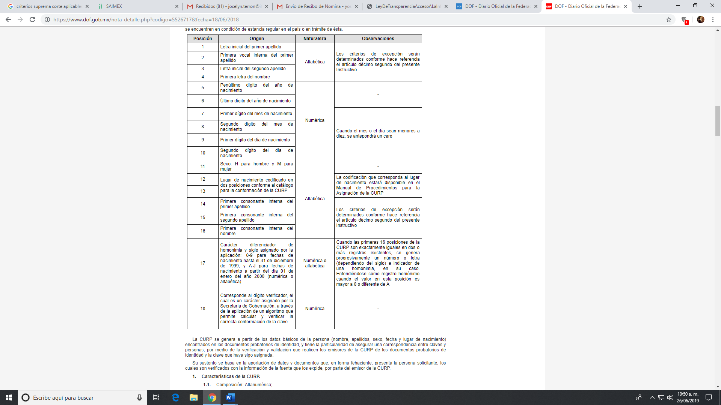

- En el mismo sentido, el Instructivo en comento señala en su artículo Décimo Tercero, “Manejo de la Información que la información contenida en la Base de Datos Nacional de la Clave Única de Registro de Población (BNDCURP), tiene carácter de confidencial, por lo que su tratamiento debe ser acorde con la legislación aplicable y vigente en materia de transparencia y acceso a la información pública, y protección de datos personales.

- Es entonces que, de lo anterior, se desprende que la Clave Única de Registro de Población es un dato personal confidencial, ya que por sí releva información personal de su titular, y su exposición únicamente vulneraría la esfera privada del mismo, aunado a que no guarda relación con el desempeño profesional o laboral de un individuo ni con el ejercicio de recursos públicos.

- Ante ello, resulta aplicable el Criterio 18/17 emitido por el Instituto Nacional de Transparencia, Acceso a la Información y Protección de Datos Personales, que a la literalidad señala:

“Clave Única de Registro de Población (CURP). La Clave Única de Registro de Población se integra por datos personales que sólo conciernen al particular titular de la misma, como lo son su nombre, apellidos, fecha de nacimiento, lugar de nacimiento y sexo. Dichos datos, constituyen información que distingue plenamente a una persona física del resto de los habitantes del país, por lo que la CURP está considerada como información confidencial.” […]

- Por lo que, resulta dable ordenar la clasificación como confidencial de dicho documento.

Credencial de elector.

- Sobre este documento, el Instituto Nacional Electoral lo conceptualiza como una identificación oficial que avala la ciudadanía mexicana, la emplean millones de personas para ejercer su derecho al voto en México y en el extranjero El documento cuenta con diversos datos y medidas de seguridad, siendo los siguientes:
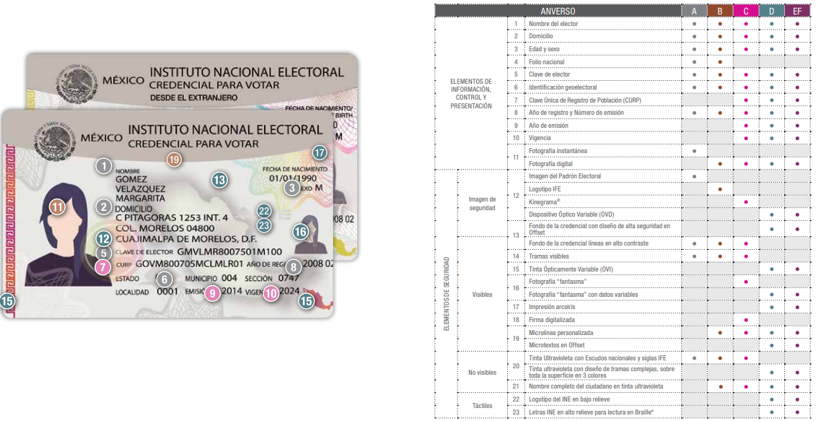
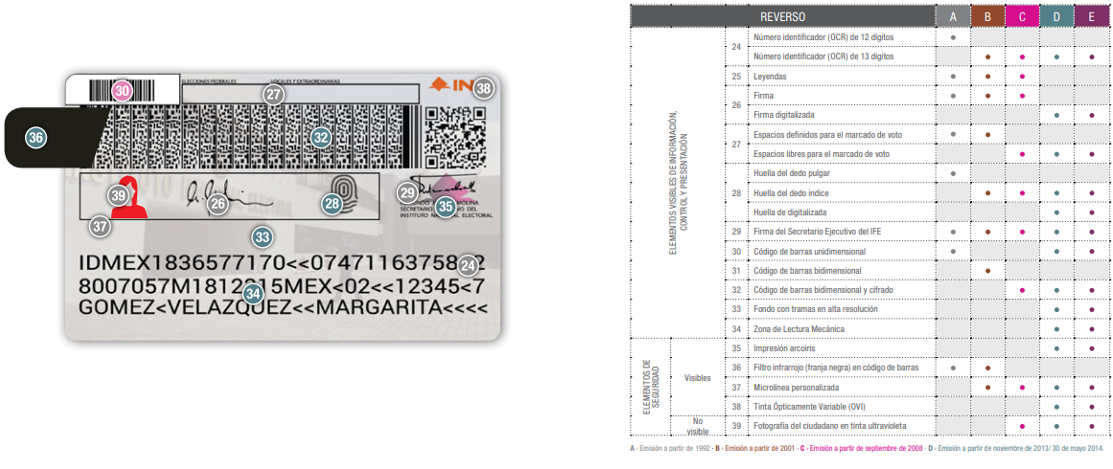
- Entre los datos que se destacan se encuentra; el nombre, domicilio, edad, sexo, folio de nacionalidad, clave de elector, CURP y huella dactilar. Datos que son meramente personales y su divulgación trae consigo demás información que pudiera vulnerar la esfera más íntima de su titular si fuera difundida, además, como se ha señalado, su uso es principalmente como un documento oficial de identificación y para el ejercicio del derecho a votar. En consecuencia, al igual que los documentos anteriores, deberá ser clasificado en su totalidad como confidencial.

II. Del acuerdo de clasificación.

- La clasificación total o parcial de la información requerida, mediante solicitud de acceso a la información pública, constituye una restricción al derecho humano de acceso a la información. Actualmente, el grave problema que enfrentamos son los acuerdos de clasificación de la información que emiten los Sujetos Obligados, ya que no observan los requisitos que deben de llevar a cabo para la realización de la clasificación de la información, tanto por la complejidad del procedimiento como por la falta de atención de los operadores jurídicos, por lo que es menester reiterar los mismos:

a) Requisitos previos. | Los artículos 100 y 122 de la Ley Estatal y de la Ley General, respectivamente, señalan que si los Sujetos Obligados determinan que la información actualiza alguno de los supuestos de clasificación, es deber de los titulares de las áreas proponer su clasificación y no del Comité de Transparencia.  Al hacerlo tienen que precisar de qué información se trata, señalando el supuesto de clasificación (confidencialidad o reserva).  Además, se debe señalar el procedimiento, de los tres que establecen los artículos 132 y 106 de la Ley Estatal y General, respectivamente.  El último de estos requisitos previos consiste en que no se pueden emitir acuerdos de carácter general ni particular, esto es, no se puede hacer un acuerdo para clasificar de manera general todos los documentos de un expediente o área, sin individualizar su análisis y tampoco se puede hacer un acuerdo por cada dato que se vaya a clasificar dentro de un documento con diez datos, por ejemplo, susceptibles de ser clasificados.
b) Supuestos de clasificación. | Las disposiciones constitucionales y legales en la materia establecen los dos supuestos generales para clasificar la información: por reserva y por confidencialidad.  Los artículos 116 y 143 de la Ley Estatal y de la Ley General, respectivamente, señalan los supuestos para que la información pueda ser clasificada como confidencial. Mientras que los artículos 105 y 130 de la Ley Estatal y de la Ley General, respectivamente, señalan que la aplicación de estos supuestos debe realizarse de manera restrictiva y limitada, por lo que debe acreditarse que se cumple con esta condición y no se pueden ampliar las excepciones o supuestos de clasificación aduciendo analogía o mayoría de razón.  El Sujeto Obligado debe identificar claramente el tipo de información y hacer un juicio de subsunción o encaje para acreditar que el supuesto de hecho corresponde estrictamente con la hipótesis jurídica. Esto también lo debe de realizar el servidor público habilitado y el titular del área que administra la información.
c) Formalidades para emitir el acuerdo de clasificación. | El Comité de Transparencia, según lo dispuesto en los artículos cuenta con las facultades para aprobar, modificar o revocar la clasificación de la información que haya propuesto.  Es necesario que el acto reúna con los requisitos elementales, entre ellos, que la autoridad que va a emitir el acto de autoridad sea la legalmente facultada para ello.  La decisión de aprobar, modificar o revocar la clasificación deberá de asentarse en un documento que registre la determinación a la que se llegue después de un análisis minucioso a partir de lo propuesto por el Titular del área que administra la información, cuyo análisis debe integrarse en la agenda de los asuntos a tratar en las sesiones, se insiste, a partir de las decisiones adoptadas previamente por los titulares de áreas y que son sujetas a control, en primera instancia, por el Comité de Transparencia.
d) Requisitos de fondo del acuerdo de clasificación. | Como se ha señalado antes, al hacer el juicio de subsunción o encaje entre el supuesto de hecho y la hipótesis jurídica, se debe acreditar la estricta correspondencia entre un elemento y otro. Ahora, en esta parte del procedimiento, que se desahoga en sede del Comité de Transparencia, la ley señala que la carga de la prueba, para justificar las restricciones, corresponde a los Sujetos Obligados, por lo que deberán fundar y motivar debidamente la clasificación.  De lo anterior, se desprende que para una correcta clasificación total o parcial, esto es determinar los datos que se suprimen en las versiones públicas, es necesario fundar y motivar, de manera correcta, la clasificación; considerando que todo acto que la autoridad pronuncie en el ejercicio de sus atribuciones, debe expresar los fundamentos legales que le dieron origen y las razones por las que se deben aplicar al caso concreto.  Así, en un acto de autoridad se cumple con la debida fundamentación cuando se cita el precepto legal aplicable al caso concreto y la debida motivación cuando se expresan las razones, motivos o circunstancias que tomó en cuenta la autoridad para adecuar el hecho a los fundamentos de derecho. De este modo, la persona que se sienta afectada pueda impugnar la decisión, permitiéndole una real y auténtica defensa.  En ese mismo sentido, el numeral trigésimo tercero fracción V de los Lineamientos Generales, precisa que para motivar la clasificación se deben acreditar las circunstancias de tiempo, modo y lugar.  Ahora bien, para cada caso además de fundar y motivar, se debe identificar con claridad que datos contenidos en las documentales que son susceptibles de suprimirse, por ejemplo; Clave Única de Registro de Población (CURP), Registro Federal de Contribuyentes (R.F.C.), claves de seguros, préstamos o descuentos personales, secretos bancario, fiduciario, industrial, comercial, fiscal, bursátil y postal, cuya titularidad corresponda a particulares, entre otros.
e) Condiciones especiales de la clasificación de la información como confidencial. | Los artículos 148 y 120 de la Ley Estatal y de la Ley General, respectivamente, establecen que aun tratándose de datos personales, se podrán proporcionar, incluso sin solicitar el consentimiento de su titular.  En el caso de lo señalado en la fracción IV, será el Instituto quien deba aplicar la prueba de interés público, considerando también que como recientemente ha discutido la Suprema Corte de Justicia de la Nación, los servidores públicos nos encontramos sujetos a un régimen menor de protección.  Pero si la información que se pretende clasificar como confidencial no se encuentra en los supuestos de los artículos señalados y es posible, se deberá consultar al titular de los datos si permite o no el acceso. De no ser posible, la realización de la consulta, procede, fundando y motivando, la clasificación.

- Por lo anteriormente expuesto y fundado este ÓRGANO GARANTE emite los siguientes:

R E S O L U T I V O S

PRIMERO. Son fundadas las razones o motivos de inconformidad hechos valer por el recurrente en el recurso de revisión 06178/INFOEM/IP/RR/2019 en términos del Considerando CUARTO de la presente resolución.

SEGUNDO. Se MODIFICA la respuesta del Ayuntamiento de Valle de Chalco Solidaridad y se ORDENA previa búsqueda exhaustiva y razonable, entregar vía Sistema de Acceso a Información Mexiquense (SAIMEX), la siguiente información:

- Gacetas Municipales faltantes que se hayan generado del uno (01) de enero al quince (15) de junio de dos mil diecinueve.
- Acuerdo emitido por el Comité de Transparencia, mediante el cual se clasifique como confidencial, la información relativa al Acta de Nacimiento, Comprobante de Domicilio, Clave Única de Registro de Población y Credencial de Elector del Secretario del Ayuntamiento.

TERCERO. Notifíquese al Titular de la Unidad de Transparencia del Sujeto Obligado, para que conforme a los artículos 186 último párrafo, 189 párrafo segundo y 199 de la Ley de Transparencia y Acceso a la Información Pública del Estado de México y Municipios, vigente, dé cumplimiento a lo ordenado dentro del plazo de diez días hábiles, debiendo rendir a este Instituto el informe de cumplimiento de la resolución en un plazo de tres días hábiles posteriores.

CUARTO. Notifíquese a ----------------------- la presente resolución.

QUINTO. Se hace del conocimiento de -------------------- que de conformidad con lo establecido en el artículo 196 de la Ley de Transparencia y Acceso a la Información Pública del Estado de México y Municipios, en caso de que considere que la resolución le cause algún perjuicio podrá impugnarla vía juicio de amparo en los términos de las leyes aplicables.

ASÍ LO RESUELVE, POR UNANIMIDAD DE VOTOS, EL PLENO DEL INSTITUTO DE TRANSPARENCIA, ACCESO A LA INFORMACIÓN PÚBLICA Y PROTECCIÓN DE DATOS PERSONALES DEL ESTADO DE MÉXICO Y MUNICIPIOS, CONFORMADO POR LOS COMISIONADOS ZULEMA MARTÍNEZ SÁNCHEZ, EVA ABAID YAPUR, JOSÉ GUADALUPE LUNA HERNÁNDEZ, JAVIER MARTÍNEZ CRUZ Y LUIS GUSTAVO PARRA NORIEGA, EN LA TRIGÉSIMA SEXTA SESIÓN ORDINARIA CELEBRADA EL DÍA DOS DE OCTUBRE DE DOS MIL DIECINUEVE, ANTE EL SECRETARIO TÉCNICO DEL PLENO, ALEXIS TAPIA RAMÍREZ.

Zulema Martínez Sánchez
Comisionada Presidenta
(Rúbrica)
Eva Abaid Yapur  Comisionada  (Rúbrica) | José Guadalupe Luna Hernández  Comisionado  (Rúbrica)
Javier Martínez Cruz  Comisionado  (Rúbrica) | Luis Gustavo Parra Noriega  Comisionado  (Rúbrica)
Alexis Tapia Ramírez
Secretario Técnico del Pleno
(Rúbrica)

Esta hoja corresponde a la resolución de fecha dos (02) de octubre de dos mil diecinueve, emitida en el recurso de revisión 06178/INFOEM/IP/RR/2019.

Consultable en; http://www.diputados.gob.mx/documentos/N_Acta_Nacimiento.pdf
Consultable en; https://www.sat.gob.mx/consulta/09382/consulta-los-documentos-aceptados-como-comprobantes-de-domicilio
https://www.ine.mx/credencial/

